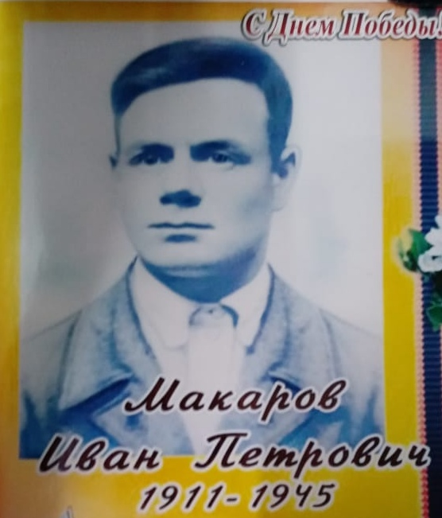

Макаров Иван Петрович, родился в с.Богородка Акмолинской (ныне Омской) области 13.04.1911. В 1941 ушёл на фронт. За оборону Москвы получил Орден Боевого Красного знамени. Орден Александра Невского вручили за оборону Ленинград. На фронте служил младшим лейтенантом, командовал батальоном саперов.
Последнее место сражение Балтийская Коса - самый большой укрепленный немецко-фашистский пост. Там был тяжело ранен 13.04.1945. Погиб 15.04.1945. в деревне Куменен Кенигсбергского района
10.04.1945 был подписан приказ № 33/н Командующим 5 Армии о награждении Макарова Ивана Петровича Орденом Красной звезды. После войны этот орден вручили его семье.
Прадед Украинского Ромы .

